Série
OCE Convecteur de style européen
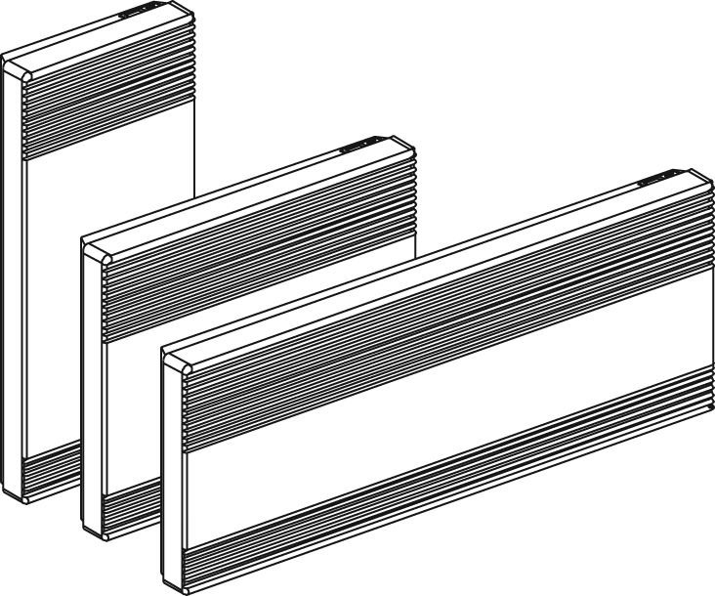

Caractéristiques
Couleur - Standards : blanc, amande.
- Optionnelles (surcharge applicable) : argent étoilé, bronze, charcoal métallique,
noir semi-lustré, aluminium, sable.
- Couleurs sur mesure disponibles sur demande.
Finition - Standard : peinture à la poudre d’époxy/polyester.
- Optionnelle : acier inoxydable (seulement les grilles sont peintes en noir).
Tension - 240/208V, 50/60 Hz, 1 phase.
Construction - Acier de calibre 20 ou acier inoxydable de calibre 22.
- Sortie d’air chaud à effet propulsif, qui dirige l’air vers le centre de la pièce.
- Grilles à lames limitant l’insertion de petits objets, recouvertes d’une peinture
à faible porosité lavable et anti-jaunissement.
- Protection thermique à réenclenchement automatique.
Élément - Élément monobloc en aluminium, silencieux.
Densité - OCEH : 850W/pi (2800W/m).
- OCEM : 700W/pi (2320W/m).
- OCEB : 500W/pi (1700W/m).
Régulation - Thermostat électronique intégré (modèle -TH)
ou relais 24V électronique intégré (modèles -TRIAC et -TRIACT).
- Thermostat électronique mural (modèles -OTH et -T600).
Installation - Installation au mur à 2 po (51 mm) minimum du plancher.
- Placer le convecteur sur le support mural pour le rendre fonctionnel.
- Support mural du convecteur branché sur le circuit électrique,
sert de bloc d'alimentation.
Garantie - 5 ans contre tous vices.
(La garantie est valide seulement si l’appareil est contrôlé par un thermostat électronique pulsant
proportionnel avec un cycle maximum de 15 secondes et que la boîte de jonction est fixée au mur avec l’ancrage fourni.)
Application - Salle à manger-cuisine, salle de séjour, salle familiale, chambre à coucher,
baie vitrée.

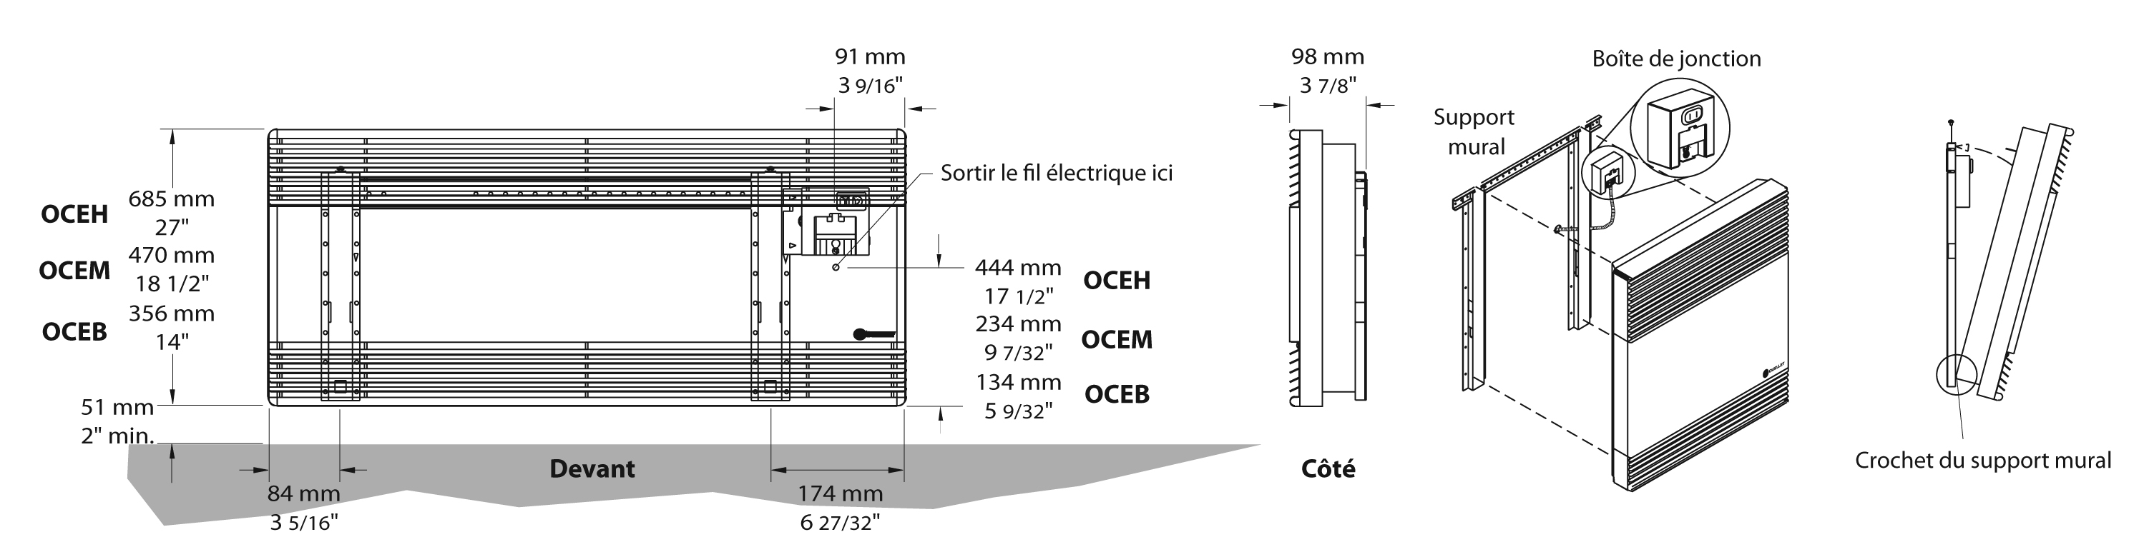

Modèles
# Produit |  |  |  |  |  | Volts | Watts | Longueur |  | Poids
Thermostat  non programmable intégré¹ | Qté | Thermostat mural non programmable inclus² | Qté | Thermostat mural programmable  inclus² | Qté | Volts | Watts | po | mm | lb | kg

OCEH Hauteur : 27” (685 mm) 850W/pi (2800W/m)
OCEH0500-TH |  | OCEH0500-OTH |  | OCEH0500-T600 |  | 240/208 | 500/375 | 10 _{5/8} | 270 | 14,0 | 6,4
OCEH0750-TH |  | OCEH0750-OTH |  | OCEH0750-T600 |  | 240/208 | 750/563 | 13 _{1/2} | 344 | 17,0 | 7,7
OCEH1000-TH |  | OCEH1000-OTH |  | OCEH1000-T600 |  | 240/208 | 1000/750 | 16 _{1/2} | 418 | 19,0 | 8,6
OCEH1250-TH |  | OCEH1250-OTH |  | OCEH1250-T600 |  | 240/208 | 1250/938 | 19 _{7/16} | 492 | 21,0 | 9,5
OCEH1500-TH |  | OCEH1500-OTH |  | OCEH1500-T600 |  | 240/208 | 1500/1125 | 23 | 584 | 25,0 | 11,4
OCEH1750-TH |  | OCEH1750-OTH |  | OCEH1750-T600 |  | 240/208 | 1750/1313 | 26 _{1/2} | 674 | 27,0 | 12,3
OCEH2000-TH |  | OCEH2000-OTH |  | OCEH2000-T600 |  | 240/208 | 2000/1500 | 28 _{1/8} | 714 | 28,0 | 12,7
OCEH2500-TH |  | OCEH2500-OTH |  | OCEH2500-T600 |  | 240/208 | 2500/1875 | 34 | 862 | 33,0 | 15,0
OCEH3000-TH |  | OCEH3000-OTH |  | OCEH3000-T600 |  | 240/208 | 3000/2250 | 41 _{1/8} | 1044 | 39,0 | 17,7

OCEM Hauteur : 18 _{1/2}” (470 mm) 700W/pi (2320W/m)
OCEM0500-TH |  | OCEM0500-OTH |  | OCEM0500-T600 |  | 240/208 | 500/375 | 13 _{1/2} | 344 | 13,0 | 5,9
OCEM0750-TH |  | OCEM0750-OTH |  | OCEM0750-T600 |  | 240/208 | 750/563 | 16 _{1/2} | 418 | 15,0 | 6,8
OCEM1000-TH |  | OCEM1000-OTH |  | OCEM1000-T600 |  | 240/208 | 1000/750 | 19 _{7/16} | 492 | 16,0 | 7,3
OCEM1250-TH |  | OCEM1250-OTH |  | OCEM1250-T600 |  | 240/208 | 1250/938 | 23 | 584 | 19,0 | 8,6
OCEM1500-TH |  | OCEM1500-OTH |  | OCEM1500-T600 |  | 240/208 | 1500/1125 | 26 _{1/2} | 674 | 21,0 | 9,5
OCEM1750-TH |  | OCEM1750-OTH |  | OCEM1750-T600 |  | 240/208 | 1750/1313 | 30 _{5/16} | 769 | 23,0 | 10,5
OCEM2000-TH |  | OCEM2000-OTH |  | OCEM2000-T600 |  | 240/208 | 2000/1500 | 34 | 862 | 25,0 | 11,4
OCEM2500-TH |  | OCEM2500-OTH |  | OCEM2500-T600 |  | 240/208 | 2500/1875 | 41 _{1/8} | 1044 | 29,0 | 13,2
OCEM3000-TH |  | OCEM3000-OTH |  | OCEM3000-T600 |  | 240/208 | 3000/2250 | 48 _{3/8} | 1229 | 34,0 | 15,5

OCEB Hauteur : 14” (356 mm) 500W/pi (1700W/m)
OCEB0500-TH |  | OCEB0500-OTH |  | OCEB0500-T600 |  | 240/208 | 500/375 | 19 _{7/16} | 492 | 13,0 | 5,9
OCEB0750-TH |  | OCEB0750-OTH |  | OCEB0750-T600 |  | 240/208 | 750/563 | 23 | 584 | 15,0 | 6,8
OCEB1000-TH |  | OCEB1000-OTH |  | OCEB1000-T600 |  | 240/208 | 1000/750 | 26 _{1/2} | 674 | 16,0 | 7,3
OCEB1250-TH |  | OCEB1250-OTH |  | OCEB1250-T600 |  | 240/208 | 1250/938 | 34 | 862 | 20,0 | 9,1
OCEB1500-TH |  | OCEB1500-OTH |  | OCEB1500-T600 |  | 240/208 | 1500/1125 | 36 _{3/8} | 924 | 22,0 | 10,0
OCEB1750-TH |  | OCEB1750-OTH |  | OCEB1750-T600 |  | 240/208 | 1750/1313 | 41 _{1/8} | 1044 | 24,0 | 10,9
OCEB2000-TH |  | OCEB2000-OTH |  | OCEB2000-T600 |  | 240/208 | 2000/1500 | 46 _{7/16} | 1179 | 26,0 | 11,8
OCEB2500-TH |  | OCEB2500-OTH |  | OCEB2500-T600 |  | 240/208 | 2500/1875 | 62 _{3/16} | 1579 | 35,0 | 15,9
OCEB3000-TH |  | OCEB3000-OTH |  | OCEB3000-T600 |  | 240/208 | 3000/2250 | 69 _{5/16} | 1760 | 38,0 | 17,3

Options
# Produit  En trousse | # Produit  Installée en usine* | Description | Qté
KIT-OCE-AV | - | Dispositif anti-vandale
KIT-OCE-TRIAC-347³ | TRIAC³ | Relais électronique unipolaire, bobine 24V, sans transformateur, 15A à 347V max.
KIT-OCE-TRIAC-347T³ | TRIACT³ | Relais électronique unipolaire, bobine 24V, avec transformateur : 15A à 208V, 240V, 347V

* Pour les options installées en usine, ajouter le numéro de l’option au produit. Voir la section Codification des produits au début du catalogue.
¹ L’appareil de couleur amande vient avec un thermostat intégré de couleur amande.
² Le thermostat mural est blanc.
³ Ne pas installer de thermostat intégré avec ces options. Thermostat mural non inclus.
Ajouter «BL» pour blanc, «AM» pour amande, «SS» pour acier inoxydable. Modèles en acier inoxydable, seulement les grilles sont peintes en noir.
La garantie du OCE est valide seulement si l’appareil est contrôlé par un thermostat électronique pulsant proportionnel avec un cycle maximum de 15 secondes
et que la boîte de jonction est fixée au mur avec l’ancrage fourni.

Autres
Type | Quantité | Modèle et description  Informations complémentaires | Volts | Phase | Watts | Longueur  mm/po | Informations  Couleur/installation

Les spécifications peuvent changer sans préavis
Projet : | Approbation  Information
Ingénieur conseil : | Approbation  Information
Entrepreneur électricien : | Approbation  Information
Distributeur : | Approbation  Information
Date : | Approbation  Information
Référence Ouellet : | Approbation  Information
Commentaires :

